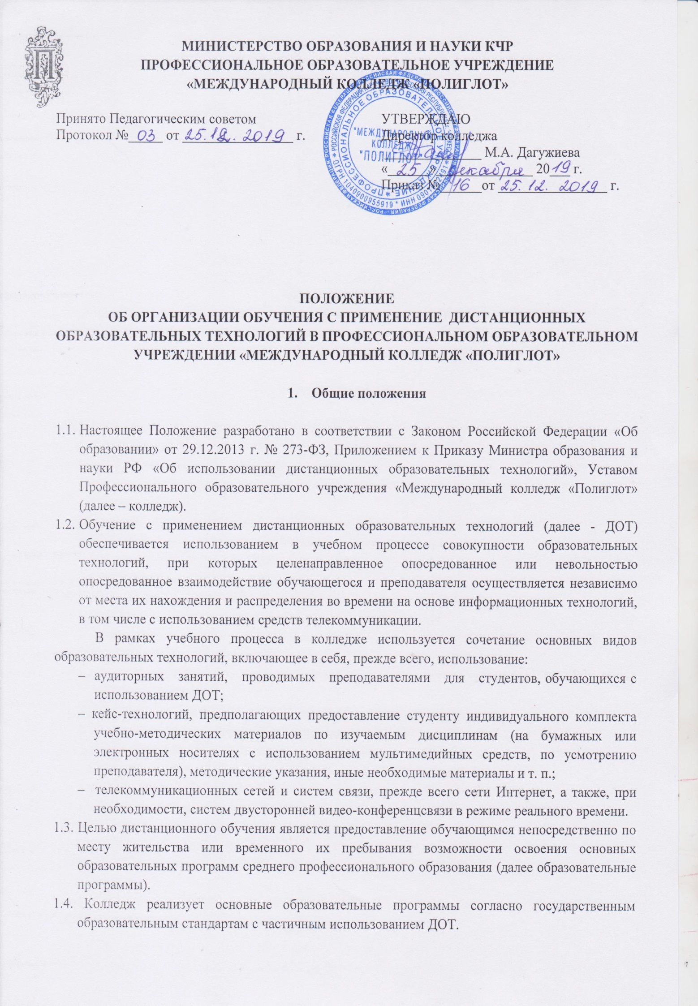

1.5. Образовательный процесс с использованием ДОТ осуществляется педагогическими работниками, прошедшими специальную подготовку (курсы повышения квалификации в области применения ДОТ).
1.6. ДОТ применяются в организации учебного процесса со студентами, обучающимися на дневной, заочной формах обучения и экстернат.
1.7. Права и обязанности студентов, обучающихся по основным образовательным программам с использованием ДОТ, определяются законодательством Российской Федерации и Уставом колледжа.

- Организация учебного процесса

2.1. Учебный процесс с применением ДОТ организуется на основании учебного плана, разработанного в соответствии с государственным образовательным стандартом, и утвержденного графика учебного процесса.
2.2. В учебном процессе с применением ДОТ могут быть использованы следующие виды учебной работы:
– обзорные (установочные) лекции;
– самостоятельная работа с электронными учебными ресурсами и программами контроля знаний (тестами);
– консультации с применением телекоммуникационных средств (индивидуальные и групповые);
– лабораторные практикумы;
– контрольно-оценочные мероприятия и др.
2.3. Наряду с традиционными информационными ресурсами для обеспечения учебного процесса могут использоваться следующие средства дистанционного обучения: специализированные учебники с мультимедийным сопровождением, электронные учебники, учебные пособия, тренинговые компьютерные программы, компьютерные лабораторные практикумы, контрольно-тестирующие комплекты, учебные видеофильмы, аудиозаписи, иные материалы, предназначенные для передачи по телекоммуникационным каналам связи.
2.4. Студент, обучающийся с использованием ДОТ, самостоятельно изучает дисциплину с помощью учебной литературы и компьютерных обучающих программ и проходит тестирование. Консультации по возникшим вопросам студенты могут также получить через форум, чат электронную почту и систему личных сообщений.
2.5. После самостоятельного изучения дисциплин с помощью УМК и закрепления материала в объеме часов, предусмотренных учебным планом и графиком учебного процесса, студент проходит контрольное компьютерное тестирование по дисциплине. После успешного прохождения компьютерного тестирования студент допускается к итоговой аттестации (зачету или экзамену). В противном случае студент получает допуск очно.
2.6. В процессе самостоятельного изучения дисциплины студент проходит промежуточное тестирование (в компьютерном классе или с удаленного рабочего места). Индивидуальные консультации студентов проводятся с использованием электронной почты, форума, чата или обмена сообщениями в системе дистанционного обучения Moodle. Очные консультации студентов организуются преподавателями ДО в соответствии с графиками учебного процесса.
2.7.Текущий контроль и промежуточная аттестация обучающихся осуществляется традиционными методами или с использованием электронных средств (электронное тестирование и пр.), обеспечивающих идентификацию личности. Итоговая аттестация осуществляется в очной форме.

- Функции подразделений колледжа, обеспечивающих ДО

3.1. Центр дистанционного обучения

3.1.1 Основная цель деятельности ЦДО состоит в формировании и поддержке в колледже системы обучения с использованием ДОТ.
3.1.2. Основными задачами деятельности ЦДО являются:
– развитие и внедрение ДОТ в учебный процесс всех уровней непрерывного образования;
– создание и развитие банков информационно-интеллектуальных ресурсов учебного назначения;
– содействие развитию информационно образовательной среды колледжа;
– расширение на основе ДОТ дополнительных образовательных услуг, предоставляемых колледжем.
3.1.3. ЦДО осуществляет:
– информационно-методическое сопровождение обучения с использованием ДОТ;
– разработку нормативных документов, обеспечивающих систему ДО в колледже;
– разработку методических указаний для обучения преподавателей необходимых для создания ЭУМК и тестов для контроля знаний студентов;
– ведение базы данных по подготовке преподавателей ДО и их сертификации по установленной форме;
– сопровождение разработанных ЭУМК и консультирование преподавателей по вопросам использования ЭУМК в учебном процессе;
– организацию обеспечения кафедр инструктивной базой по вопросам использования ДОТ в учебном процессе;
– организацию работы по повышению профессионального мастерства преподавателей в области использования ДОТ в учебном процессе;
– внесение предложений по поощрению лиц, успешно осуществляющих образовательный процесс с использованием ДОТ в колледже.
– контроль деятельности структурных подразделений колледжа по разработке внедрению ДОТ в учебный процесс.
3.2. Информационно-методический центр осуществляет:
– утверждение графиков изучения дисциплин для студентов, обучающихся применением ДОТ;
– экспертизу учебно-методических материалов, предназначенных для использования при дистанционном обучении;
– внутренняя экспертиза содержания ЭУМК с целью внедрения ДОТ в учебный процесс;
– анализ используемого в учебном процессе контрольно-измерительного материала (КИМ)
– разработка единых требований к учебно-методическим комплектам дисциплин, изучаемых в формате ДОТ, разработка планов создания учебных материалов (УМ);
– подготовка договоров с авторами на разработку ЭУМК.
3.3. Отдел автоматизированных систем управления колледжа обеспечивает:
– решение вопросов технического и программного обеспечения ДОТ (поставка, ввод в эксплуатацию и сервисная поддержка);
– администрирование системы ДОТ;
– установка и настройка дополнительных модулей системы;
– русификация дополнительных модулей системы;

3.4. Отделения колледжа осуществляют:
– подбор педагогических кадров, работающих по ДОТ;
– подготовку, разработку и представление в ЦДО материалов для ЭУМК;
– обновление учебно-методических материалов с учетом опыта их использования в учебном процессе с применением ДОТ.
– организацию работы студентов, обучающихся с использованием ДОТ, с электронными ресурсами;

- Требования к условиям реализации учебного процесса с использованием ДОТ

4.1. Реализация ДОТ является обязанностью любого преподавателя и регулируется должностными инструкциями.
4.2. Все преподаватели, участвующие в обучении студентов с применением ДОТ, должны пройти курсы повышения квалификации по организации обучения с использованием ДОТ.
4.3. Преподаватели в зависимости от выполняемых функций должны соответствовать определенным требованиям, в том числе:
– обладать специальными знаниями и умениями в области организации мониторинга результатов обучения, проверки, рецензирования, руководства написанием контрольных и курсовых работ, выполняемых студентами;
– владеть технологией проведения индивидуальных и групповых учебных консультаций через Интернет;
– владеть информационно-коммуникационными технологиями;
– владеть навыками планирования, конструирования и разработки учебных курсов и модулей образовательных программ с применением ДОТ.

